**Курс:** 2. **Группа:** ТМ 189-1.

**Дисциплина:** МДК 01.01 Устройство автомобилей

**Преподаватель:** Тахтамиров Олег Борисович

**Тема:** Устройство и работа рулевого управления.Особенности рулевого привода легковых и грузовых автомобилей.

**Содержание учебного материала:**

*Назначение рулевого управления:* Поскольку орган управления — рулевое колесо — постоянно находится в руках водителя, оно на современных автомобилях выполняет также информационную функцию — по усилиям, вибра­циям на рулевом колесе происходит передача водителю информации о состоянии дорожного по­крытия, нагруженности контакта колес с дорогой.

Рулевое управление автомобиля должно обеспечивать ощущаемую водителем связь между углом поворота рулевого колеса и направлением движения автомобиля, обладать высокой надежностью. Усилия, необходимые для управления, не должны приводить к повы­шенной утомляемости водителя и в тоже время должны информировать его о состоянии кон­такта управляемых колес с дорогой (обеспечивать «чувство дороги»). От рулевого управления зависит минимальный радиус поворота автомобиля на ограниченных площадях. Конструк­ция рулевого управления не должна передавать ударные нагрузки от неровностей дороги на руки водителя.

Все перечисленные выше требования учитываются при проектировании рулевого управления.

Изменить направление движения автомобиля можно двумя различными способами: за счет поворота колес или звеньев автомобиля в горизонтальной плоскости (кинематический способ) или за счет создания на колесах правого и левого борта различных по величине или по направлению продольных сил (силовой способ).

*Способы поворота автомобиля:* Для управления большинством современных автомобилей применяется кинематический способ, который может быть реализован путем:

* поворота управляемой оси;
* поворота управляемых колес);
* поворота сочлененных звеньев (складывания рамы).

Поворот управляемой оси — это наиболее старый из известных способов управления. Он применялся еще на двухосных гужевых повозках. При таком способе ось с колесами повора­чивалась относительно шкворня, установленного в центре повозки. Система управления получалась очень простой, но требовала сильного сужения передней части кузова для пере­катывания управляемых колес, не обеспечивала демпфирования ударов от неровностей дороги на органы управления и при предельных углах поворота оси возникала опасность бокового опрокидывания из-за уменьшения площади опоры автомобиля.

Наибольшее распространение в конструкции автомобиля получило рулевое управление с по­воротными колесами. В этом случае каждое управляемое колесо может поворачиваться в гори­зонтальной плоскости относительно собственной оси поворота. Для синхронизации поворота правого и левого колеса одной оси они связаны шарнирным механизмом — рулевой трапецией.

Рулевая трапеция обеспечивает поворот правого и левого колес на разные углы, что по­зволяет им катиться на повороте по разным радиусам без проскальзывания.

Основные преимущества указанной схемы поворота: колеса занимают при поворотах не­большой объем внутри кузова, что позволяет удобно размещать над управляемым мостом другие агрегаты автомобиля (двигатель, трансмиссию и т. д.); для поворота колес требуются незначительные усилия, близкое расположение колеса коси его поворота уменьшает удары, передающиеся от дороги на рулевое управление.

В зависимости от нагрузки на управляемый мост автомобиля предусмотрено несколько типов рулевых механизмов. Наиболее распространенными из них являются червячно-роликовые (чер­вяк—ролик, червяк—сектор) и винтореечные (винт—шарико­вая гайка—сектор).

Червячно-роликовый рулевой механизм в виде червячной переда­чи с червяком глобоидной формы и двух-, трехгребневым роли­ком (червяк—ролик) применяется на большинстве легковых и многих грузовых автомобилях. Рулевой механизм такого типа по­казан на рис. 16.2. В картере 1 на двух конических роликовых подшип­никах вращается глобоидный червяк 5, установленный на валу 6 рулевого колеса. В зацепление с червяком входит трехгребневый ролик 3, вращающийся на цилиндрическом роликовом подшип­нике, установленном на оси 7, запрессованной в фасонную го­ловку вала 2 рулевой сошки.

Опорами вала сошки служит с одной стороны роликовый под­шипник 8, ас другой — бронзовая втулка 16. С этой же стороны вал сошки уплотняется сальником 13. Сошка 14 установлена на шлицах вала и удерживается гайкой 15. Под нижней крышкой кар­тера расположены прокладки 4, служащие для регулировки кони­ческих роликовых подшипников червяка 5. Регулировка глубины зацепления ролика 3 с червяком 5 производится осевым переме­щением вала 12 сошки (в пределах величины И) с помощью регу­лировочного винта 11, установленного в крышке картера. Винт закрыт колпачковой гайкой 10 и фиксируется стопорной шайбой 9 со штифтом.

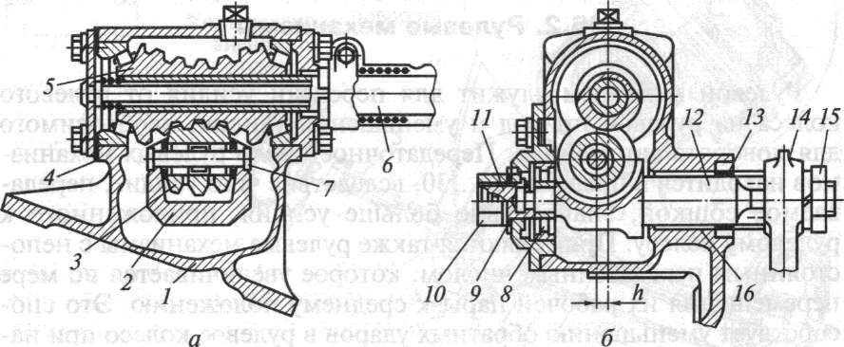

Рис. 16.2. Рулевой механизм типа червяк — трехгребневый ролик:

а — продольный разрез; б — поперечный разрез

Рабочая пара типа червяк—ролик имеет зацепление с пере­менным зазором. В средней части, соответствующей положению колес для движения автомобиля по прямой, зазор имеет мини­мальную величину (0,03 мм); при повороте рулевого колеса зазор увеличивается, так как высота зубьев сектора уменьшается от се­редины к крайним точкам. При этом по мере поворота автомоби­ля в ту или иную сторону свободный ход рулевого колеса также возрастает, достигая в крайних положениях 25... 30°. Наличие пе­ременного зазора в соединении червяк—ролик повышает чувстви­тельность рулевого управления при среднем положении колес и облегчает вывод рулевого колеса из крайних положений. Рулевой механизм данного типа имеет малые потери на трение, так как при работе ролик не скользит, а катится по червяку, вследствие чего снижается изнашивание деталей и затрачивается меньше уси­лий на управление автомобилем.

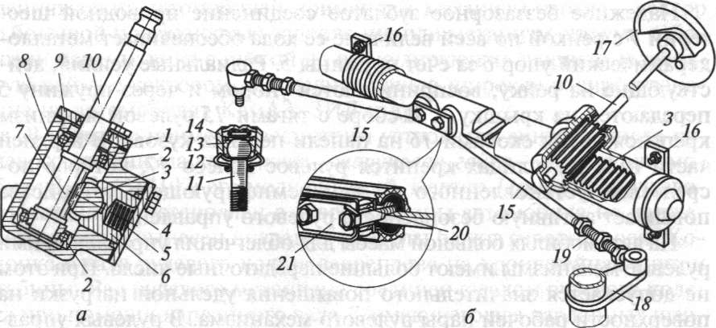

Рис. 16.3. Рулевое управление переднеприводных легковых автомобилей:

а — рулевой механизм типа шестерня — рейка; б — рулевой привод и общая компоновка рулевого управления; 1 — распорная втулка; 2 — шарикоподшип­ники; 3 — зубчатая рейка; 4 — крышка упора; 5 — пружина; 6 — упор; 7 — шестерня; 8 — картер; 9 — крышка картера; 10 — вал-шестерня; 11 — шаровой палец; 12 — вкладыши; 13 — уплотнитель; 14 — пружина шарнира; 15 — гори­зонтальные тяги; 16— скоба крепления рулевого механизма; 17— рулевое колесо; 18 — поворотные рычаги; 19 — регулировочные втулки; 20 — резинометаллические шарниры; 21 — крепежная пластина

На переднеприводных легковых автомобилях применяются ре­ечные рулевые механизмы типа шестерня— рейка с прямозубым (на автомобиле ВАЗ-2109) или косозубым зацеплением (на осталь­ных автомобилях), которые конструктивно хорошо сочетаются с переднеприводной компоновкой автомобиля при поперечном или продольном расположении двигателя.

Указанный рулевой механизм (рис. 16.3, а) состоит из картера 8, внутри которого установлен вал 10, изготовленный как одно це­лое с косозубой шестерней 7, находящейся в зацеплении с зубча­той рейкой 3. Вал 10 вращается на двух шариковых подшипниках 2, натяг которых производится через распорную втулку 1 или регу­лировочные прокладки под крышкой 9.

Надежное беззазорное зубчатое соединение приводной шес­терни 7 с рейкой по всей величине ее хода обеспечивает металлокерамический упор 6 за счет пружины 5. Радиальные усилия, дей­ствующие на рейку, воспринимаются упором и через пружину 5 передаются на крышку 4. В сборе с тягами 15 рулевой механизм крепится двумя скобами 16 на панели передка кузова. В верхней части вала на шлицах крепится рулевое колесо 17, которое по­средством установленного на нем демпфирующего устройства повышает активную безопасность рулевого управления.

На автомобилях большой массы для облегчения управления ими рулевые механизмы имеют большие передаточные числа. При этом не допускается значительного повышения удельной нагрузки на поверхности рабочей пары рулевого механизма. В рулевых управлениях таких автомобилей применяют механизм червяк—сектор с большой поверхностью зацепления или механизм с двумя рабо­чими парами: винт с гайкой на циркулирующих шариках и зубча­тую рейку с сектором. Последнее нашло широкое распростране­ние на автомобилях КамАЗ, ЗИЛ и др.

В качестве примера рассмотрим устройство винтореечного ру­левого механизма типа винт—шариковая гайка—сектор автомо­биля ЗИЛ-431410 и его модификаций. Картер 1 (рис. 16.4) рулево­го механизма установлен с левой стороны автомобиля на лонже­роне рамы и вынесен вперед за пределы балки передней оси. Ко­лонка 6 вала рулевого колеса закреплена на кронштейнах внутри кабины. Вал рулевого механизма соединен с валом рулевого коле­са при помощи карданного вала 7, имеющего два карданных шар­нира 8. Последнее вызвано трудностью размещения сплошного вала рулевого механизма из-за установки на автомобиле V-образного двигателя и максимально приближенной к нему кабины.

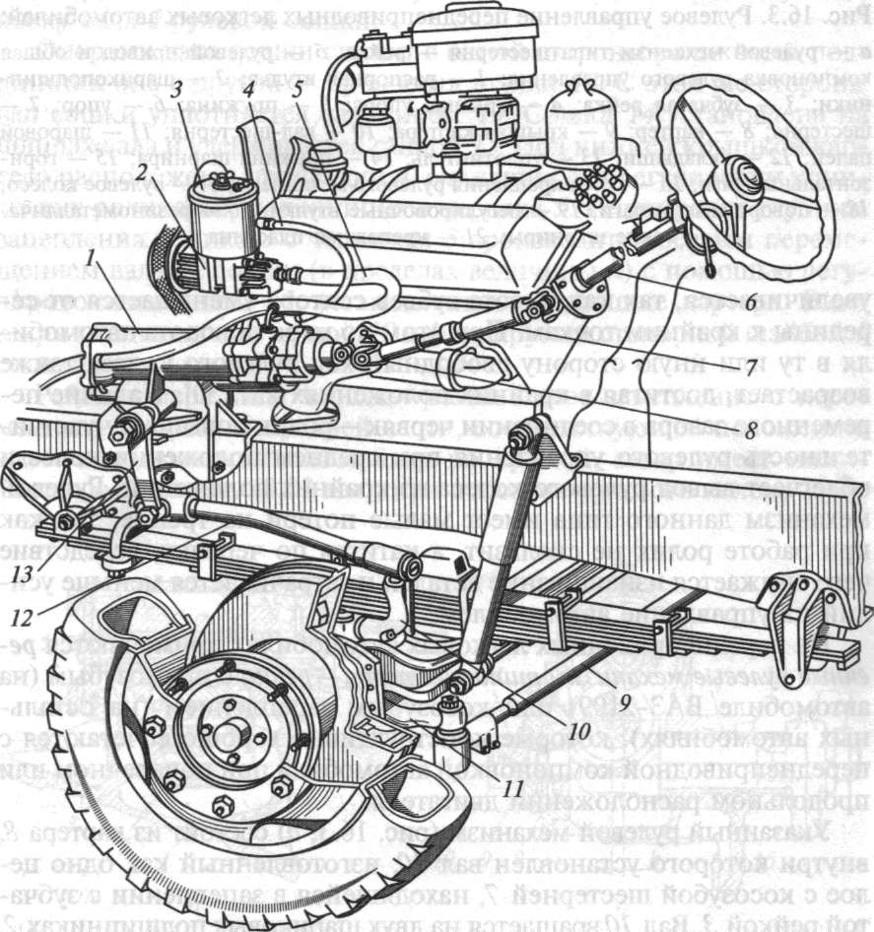

Рис. 16.4. Схема компоновки рулевого управления автомобилей модели ЗИЛ-4314

Рулевой механизм объединен в одном агрегате с гидроусили­телем, насос 2 которого совместно с масляным бачком 3 крепит­ся к двигателю. Насос и рулевой механизм соединены между со­бой гибкими шлангами: подводящим масло шлангом 5 высокого давления и отводящим масло шлангом 4 низкого давления. Через сошку 13 усилие от рулевого механизма передается к приводу уп­равляемых колес.

Рулевой механизм (рис. 16.5) состоит из силового цилиндра 2, винта 4, гайки 5 с шариками 7, поршня-рейки 3, зубчатого сек­тора 16 с валом 17. Картер рулевого механизма является одно­временно корпусом цилиндра 2, закрытого в нижней части крыш­кой 1. Передаточное число рулевого механизма равно 20.

Между промежуточной 8 и верхней 12 крышками цилиндра установлен корпус 10 клапана управления гидроусилителем, внутри которого размещены плунжеры 14 и пружины 13, взаимодейству­ющие с золотником 9. Винт 4, имеющий винтовую канавку под шарики 7, установлен на двух опорных шариковых подшипниках, закрепленных гайкой 11. Шариковая гайка 5, расположенная в расточке поршня-рейки, стопорится винтом 15. Выходы винтовой канавки на гайке соединены между собой двумя желобами 6. При вращении винта шарики выкатываются с одной стороны гайки, проходят по трубке, образованной желобами, и возвращаются к другой ее стороне. В канавки винта, гайки и желобов закладывает­ся 31 шарик. Наличие шариков уменьшает потери на трение и повышает работоспособность рулевого механизма.

Поршень-рейка 3 имеет четыре зуба для зацепления с секто­ром; в центре поршня-рейки сделано отверстие, закрываемое за­глушкой. Поршень в картере уплотняется чугунными кольцами. Зуб­чатый сектор 16 изготовлен как одно целое с валом 17, установ­ленным в картере и в боковой крышке 19 на бронзовых втулках. Зубья сектора и рейки имеют некоторую конусность, т. е. толщина каждого зуба переменна по длине.

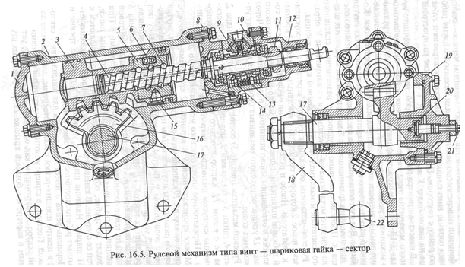

При вращении винта 4 гайка 5 с поршнем-рейкой 3 перемеща­ются в цилиндре 2, вызывая поворот сектора 16, а вместе с ним и вала 17, на котором установлена сошка 18. Последняя через шаро­вой палец 22 передает усилие на рулевой привод, обеспечивая поворот автомобиля. Необходимое увеличение свободного хода в рулевом механизме при повороте управляемых колес в ту или иную сторону от среднего положения достигается тем, что ширина впа­дины между зубьями поршня-рейки, находящейся в зацеплении со средним зубом сектора, уменьшена по сравнению с шириной остальных впадин, а винт 4 имеет небольшую бочкообразную форму с незначительным углублением винтовой канавки на ее концах.

Зазор в зубчатом зацеплении рейка—сектор регулируют вин­том 21 с контргайкой, головка которого входит в отверстие вала и фиксируется в нем стопорным кольцом 20. При вращении винта перемещается вал сектора, вследствие чего зазор в зацеплении изменяется, так как зубья рейки и сектора имеют переменную по длине толщину.

**Рулевой привод**

Под рулевым приводом понимается система рычагов, валов и тяг, образующих рулевую трапецию и служащих для передачи уси­лия от сошки на управляемые колеса. В рулевой трапеции длины плеч рычагов подбирают таким образом, чтобы было обеспечено правильное соотношение углов поворота управляемых колес.

Конструкция рулевого привода зависит от типа передней под­вески. При зависимой подвеске колес трапеция делается цельной, а при независимой—расчлененной. При расчлененной трапеции поперечную рулевую тягу выполняют разрезной, состоящей из нескольких частей. Это необходимо для того, чтобы рулевой при­вод не ограничивал перемещение каждого из колес, подвешен­ных независимо одно от другого.

Рулевой привод зависимой подвески передних колес (см. рис. 16.4) соединяет поворотные кулаки передних колес с валом сошки 13. В него входят продольная 12 и поперечная 9 рулевые тяги и ры­чаги поворотных кулаков. В левом поворотном кулаке закреплены два рычага: верхний 10 и нижний 11. В нижнем выступе правого поворотного кулака закреплен один рычаг. Рычаги устанавлива­ются в конусных отверстиях кулаков на шпонках и крепятся гай­ками. Нижний рычаг левого кулака и рычаг правого кулака соеди­нены поперечной рулевой тягой 9. Верхний рычаг левого кулака соединен с продольной рулевой тягой 12 и рулевой сошкой 13.

С рычагами и сошкой рулевые тяги соединяются с помощью шаровых шарниров.

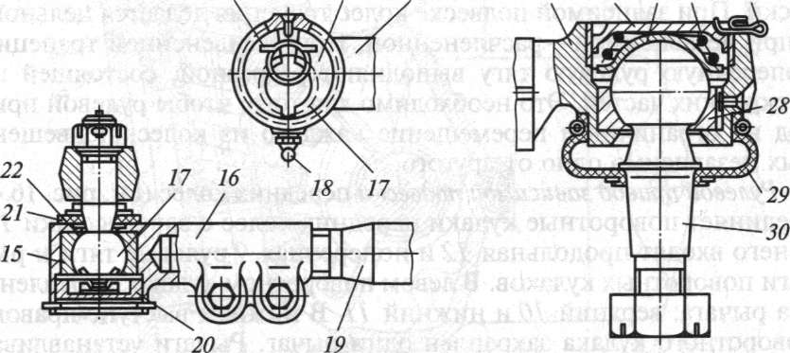

Рис. 16.6. Шарнирные соединения рулевых тяг:

а — продольной; б, в — поперечной

Шарнирные соединения деталей рулевого привода показаны на рис. 16.6. Продольная рулевая тяга 11 (рис. 16.6, а) представ­ляет собой трубу с утолщенными концами, образующими го­ловки 9 и 12, в которых установлены два шаровых пальца 2. Один палец тяги соединен с сошкой 13, в которой он закреплен гайкой 1, другой — с рычагом поворотного кулака. Головку пальца охваты­вают и удерживают два сухаря 5. Внутренние сухари каждого паль­ца поджимают пружины 6, а наружные — резьбовые регулиро­вочные пробки 4 и 10, которые шплинтуются. Пружины служат для устранения зазора при изнашивании деталей шарнирного со­единения, а также для смягчения толчков, передаваемых от перед­них колес на рулевой механизм. Сжатие пружин ограничивается упорами 7, которые при сильных толчках предохраняют пружины от поломки. Шарниры смазываются через масленки 8. От вытекания смазочного материала и попадания грязи шарниры защище­ны сальниками 3.

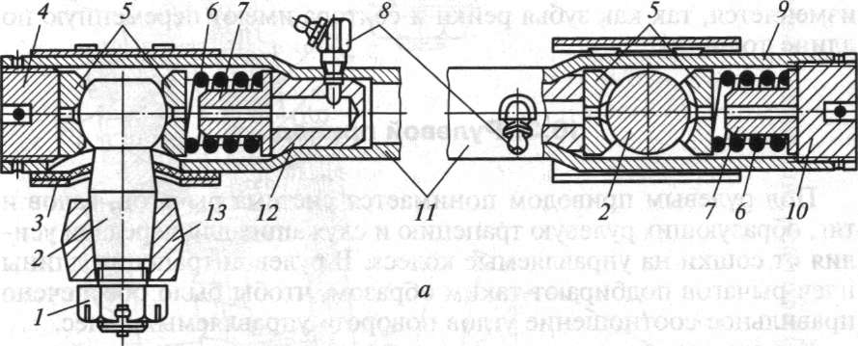

Поперечная рулевая тяга 19 (рис. 16.6, б) — трубчатая; на ее концах навернуты наконечники 16, закрепленные стяжными болта­ми. На правом конце тяги и ее наконечнике — правая резьба, на левом — левая, что позволяет без снятия тяги, вращением изме­нять ее длину при регулировке схождения передних колес. В ци­линдрические гнезда наконечников тяги входят шаровые пальцы 17 нижних рычагов, которые смазываются через масленку 18. Головку пальца охватывают и удерживают в гнезде два стальных сухаря 15, прижимаемых пружиной 14, нижний конец которой опирается на пробку 20. В месте выхода пальца из гнезда наконечника установлен сальник 21, поджимаемый пружиной 22. На автомобиле ЗИЛ-4331 в поперечной рулевой тяге 23 (рис. 16.6, в) установлен шаровой палец 30 с нижней рабочей полусферой, с которой сопрягаются сменные металлокерамические вкладыши 28. На верхнюю часть полусферы надета вогнутая тарелка 25 с установленной на нее конической пружиной 26. Верхний конец пружины поджимается регулировочной резьбовой пробкой 24, фиксируемой шплинтом 27. Для герметичности шарнирного соединения на его палец уста­новлен резиновый колпак 29.

Большая нагрузка на детали рулевого привода приводит к их повышенному изнашиванию, что влечет за собой увеличение за­зоров в шарнирных соединениях и появлению большого свобод­ного хода рулевого колеса, который не должен превышать уста­новленных пределов для каждой модели автомобиля в соответ­ствии с инструкцией по эксплуатации.

Поэтому на стадии современного производства автомобилей основные детали рулевого привода изготовляют из улучшенных материалов с большей точностью и подвергают термообработке. Это позволяет частично (автомобили ЗИЛ-431410, -4331, ГАЗ-3307) отказаться от регулировок узлов шаровых шарниров, что способ­ствует повышению срока их службы и упрощает обслуживание.

При независимой подвеске передних колес легковых автомо­билей применяется расчлененная рулевая трапеция. Трапеция имеет поперечную рулевую тягу, состоящую из шарнирно соединенных частей, которые позволяют колесам перемещаться независимо одно от другого.

Рулевой привод независимой подвески колес включает в себя со­шку 5 (рис. 16.7), маятниковый рычаг 7, закрепленный шарнирно на подшипнике, поперечную тягу 6, соединяющую сошку с ма­ятниковым рычагом, боковые тяги 4 и два поворотных рычага 1, жестко связанные с цапфами передних колес. Боковые тяги и нако­нечники 2 соединены между собой регулировочными втулками 3, имеющими на концах правую и левую резьбы, что позволяет при необходимости производить регулировку схождения колес.

Произвольное отвертывание трубок предотвращают хомутики 9 со стяжными болтами 8. В рассматриваемом рулевом приводе приме­нены шесть шаровых шарниров (показаны стрелками). Сверху сфе­рическая поверхность пальца 10 упирается во вкладыши 11, к ко­торым он прижимается через опорную пяту 13 пружиной 12. На­личие пружины делает шарнирное соединение самоподтягиваю­щимся, не требующим регулировки до определенной величины износа сферических поверхностей пальца и вкладышей. От попа­дания грязи и вытекания смазочного материала шарнир защищен уплотнителем 14. Шарниры рулевых тяг смазывают через маслен­ки. На некоторых автомобилях закладывают высококачественный смазочный материал при сборке, и пополнять его в процессе эк­сплуатации не требуется. Описанная конструкция привода приме­няется на легковых автомобилях ГАЗ-З109, -3110 «Волга» и др.

Реечный рулевой привод переднеприводных легковых автомобилей (см. рис. 16.3, б) выполнен с расчлененной рулевой трапецией, расположенной сзади оси передних колес. Привод включает в себя две горизонтальные тяги 75 поворотных рычагов 18 телескопических стоек подвески, два наружных шаровых шарнира, состоящих из шарового пальца 11, вкладыша 13, пружины 14 и уплотнителя 12, а также два резинометаллических шарнира 20, запрессованных во внутренние наконечники тяг 15. Через шарниры проходят два болта, крепящие рулевые тяги к зубчатой рейке. Болты соединены между собой пластиной 21 и дополнительно стопорятся после затяжки.

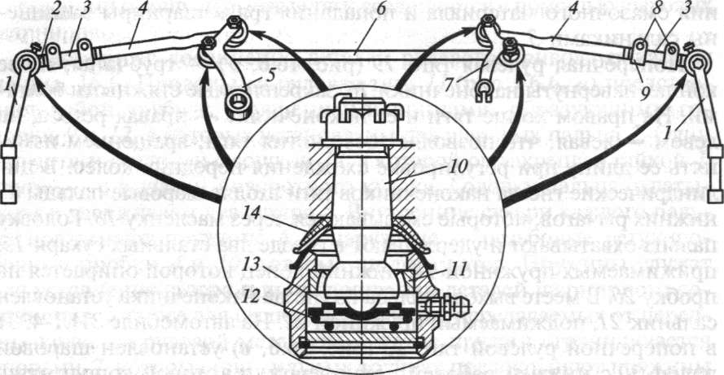

Рис. 16.7. Расчлененный рулевой привод

Поворотные рычаги приварены к стойкам передней подвески. В рычагах жестко вмонтированы втулки с коническими отвер­стиями для установки пальцев шаровых шарниров, с которыми соединяются тяги рулевого привода. Тяги выполнены составны­ми, что позволяет при регулировке схождения колес изменять их длину благодаря резьбовым втулкам 19, фиксируемым гайками. При повороте рулевого колеса 17 вал-шестерня 10 перемещает зубчатую рейку 3, усилие от которой через тяги передается на поворотные рычаги телескопических стоек, а от них — к ступи­цам колес. В данном рулевом приводе количество шаровых шарни­ров сокращено до четырех вместо шести (см. рис. 16.7), что умень­шает потери на трение в рулевом управлении и снижает материало­емкость конструкции.

**Усилители рулевых приводов**

На управляемые колеса автомобилей, прежде всего грузовых, приходится значительная по массе нагрузка, поэтому при пово­роте автомобиля необходимо к рулевому колесу прикладывать большие усилия. Если работа водителя не может быть облегчена увеличением передаточного числа рулевого механизма, то в руле­вой привод встраивается гидравлический усилитель, который может быть объединен с рулевым механизмом (автомобили ЗИЛ- 431410, КамАЭ-5320, -5410, ГАЗ-3110 «Волга») или выполнен в виде отдельного агрегата (автомобили MA3-5335, ГАЗ-3308, -33097 «Садко» и др.). Гидравлический усилитель не только облегчает управление автомобилем, но и смягчает толчки, передаваемые от неровностей дороги на рулевое колесо, и повышает безопасность движения, так как позволяет сохранять управляемость автомоби­ля в случае резкого падения давления в шинах передних колес вследствие их повреждения или разрыва.

Гидравлический усилитель, встроенный в рулевой механизм. На автомобилях ЗИЛ-431410, -4331 гидравлический усилитель (рис. 16.8) встроен в рулевой механизм и состоит из масляного насоса, кла­пана управления, силового цилиндра и поршня-рейки.

Нагнетательный масляный насос (рис. 16.8, а) лопастный, ро­торного типа, приводится в действие от шкива 1, соединенного ремнем со шкивом коленчатого вала. По принципу работы — насос двойного действия: за один оборот ротора происходит два всасыва­ния и два нагнетания. Из бачка 7 масло через канал 11 поступает в полость ротора 5, и при вращении его лопасти 16 плотно прижи­маются к внутренней поверхности статора 6. При этом в двух вса­сывающих полостях 2 создается разрежение, так как под действием центробежной силы лопасти 16 выдвигаются и объем межлопаст­ных пространств увеличивается. Плотное прижатие лопастей к стен­кам статора происходит под действием их центробежных сил и дав­ления масла, попадающего в пазы лопастей ротора.

После прохода обеих полостей нагнетания лопасти вдвигают­ся, при этом объем межлопастного пространства уменьшается и масло нагнетается в узкую часть пространства 4 между статором и ротором. Из этого пространства через канал в корпусе насоса мас­ло поступает по трубопроводу 14 высокого давления к рулевому механизму, откуда оно через клапан управления по трубопроводу 10 возвращается, пройдя фильтр 8, обратно в бачок 7. В случае засо­рения фильтра бесперебойность подачи масла обеспечивается пред­охранительным клапаном 9.

Максимальное давление, создаваемое насосом, достигает 6,5... 7,0 МПа. Если давление масла выше этой величины, то открыва­ется предохранительный клапан 15, и часть масла перетекает по каналу 12 линии слива. При этом из-за падения давления в поло­сти перепускного клапана открывается его золотник 13, вслед­ствие чего увеличивается перепуск масла по каналу 12.

Клапан управления служит для распределения потока масла по полостям картера рулевого механизма в соответствии с поворо­том рулевого колеса. Клапан управления состоит из корпуса 28 (рис. 16.8, б), золотника 30, двенадцати плунжеров 34 с шестью пружинами 33, обратного шарикового клапана 29 и двух упор­ных подшипников 25, установленных на валу винта 21 рулевого механизма. Золотник и подшипники закреплены гайкой 31, под которую подложена коническая пружинная шайба 32, обеспечи­вающая постоянное предварительное сжатие упорных подшип­ников.

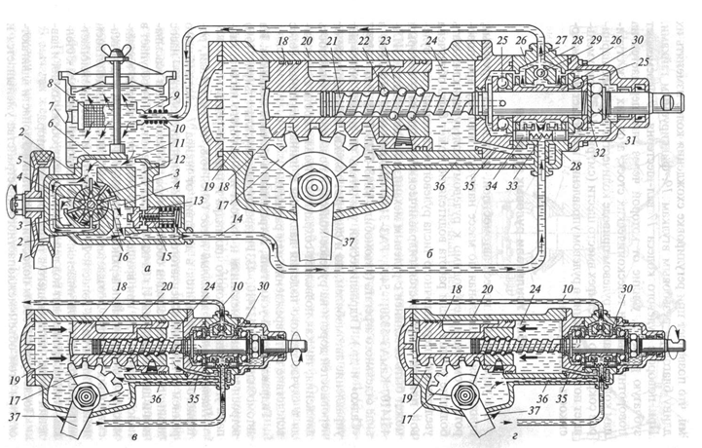

Рис. 16.8. Схема работы рулевого механизма с встроенным гидравличе­ским усилителем привода:

а — масляный насос; б — клапан управления в сборе с рулевым механизмом; в, г — схемы работы гидроусилителя при повороте направо и налево; 1 — шкив; 2 — всасывающая полость; 3 — полость нагнетания; 4 — пространство между стато­ром и ротором; 5 — ротор; 6 — статор; 7 — бачок; 8 — фильтр; 9, 15 — предо­хранительные клапаны; 10, 14 — трубопроводы; И, 12, 26, 35, 36 — каналы; 13, 30 — золотники; 16 — лопасть; 17 — зубчатый сектор; 18 — поршень-рейка; 19 — наружная полость; 20 — картер рулевого механизма; 21 — винт рулевого меха­низма; 22 — шарик; 23 — шариковая гайка; 24 — внутренняя полость; 25 — упорный подшипник; 27 — отверстие; 28 — корпус золотника; 29 — шариковый клапан; 31 — гайка; 32 — коническая пружинная шайба; 33 — пружина; 34 —плунжер; 37 — сошка

При работе насоса масло по трубопроводу 14 высокого давле­ния поступает в корпус 28 золотника и давит на двенадцать реак­тивных плунжеров 34. Эти плунжеры с шестью пружинами JJ? удер­живают в среднем положении золотник 30 и связанный с ним винт 21 рулевого механизма. При повороте управляемых колес автомобиля золотник вместе с винтом перемещается в обе сторо­ны от среднего положения не более чем на 1 мм. Возврат их в среднее положение происходит под давлением масла и пружин 33 на плунжеры 34, а также под действием усилия стабилизации уп­равляемых колес при повороте.

При прямолинейном движении автомобиля (см. рис. 16.8, б) в корпус золотника масло поступает через кольце­вые зазоры между золотником 30 и корпусом 28, далее по каналу 26 через отверстие 27 подается к сливному трубопроводу 10 и затем возвращается в бачок 7 насоса. При этом масло частично прони­кает в каналы 35 и 36, а через них в наружную 19 и внутреннюю 24 полости картера 20 рулевого механизма. Вследствие постоянной циркуляции масла в картере улучшается смазывание деталей ру­левого механизма и смягчаются толчки от неровностей дороги.

При повороте автомобиля налево (рис. 16.8, б, в) винт 21 ввертывается в шариковую гайку 23 и с помощью шари­ков 22 перемещает ее вправо. Так как гайка через поршень-рейку 18, зубчатый сектор 17 и сошку 37 связана с колесами, то она оказывает сопротивление винту 21. Под действием этой силы со­противления винт вместе с золотником смещается влево на 1 мм до упора правого подшипника в корпусе 28 клапана управления. При этом золотник своими кольцевыми поясками открывает дос­туп масла из линии высокого давления в наружную полость 19 и закрывает доступ масла во внутреннюю полость 24, соединяя ее с линией слива. Поршень, перемещаясь вправо, облегчает поворот управляемых колес.

При повороте автомобиля направо (рис. 16.8, г) работа клапана управления происходит аналогично описанному ранее. При этом золотник перемещается вправо, внутренняя по­лость 24 картера сообщается с линией высокого давления, а на­ружная полость 19через канал 36—с линией слива. В этом случае масло от насоса поступает через канал 35 во внутреннюю по­лость 24 картера и перемещает влево поршень-рейку 18, которая поворачивает зубчатый сектор 17 и сошку 37, облегчая поворот управляемых колес.

При движении автомобиля на поворотах возрастает осевое уси­лие на винте, что в свою очередь вызывает увеличение давления под реактивными плунжерами. При этом возрастает усилие, под действием которого золотник стремится вернуться в среднее по­ложение, а также усилие на рулевом колесе. Так как усилие на рулевом колесе возрастает по мере увеличения силы сопротивле­ния повороту колес, то у водителя создается так называемое «чув­ство дороги».

В случае отказа усилителя, повреждения трубопроводов, неис­правности насоса, а также при движении автомобиля на буксире рулевое управление может кратковременно работать с увеличен­ным свободным ходом рулевого колеса без гидравлического уси­лителя. При этом обратный шариковый клапан 29 обеспечивает перепуск масла из линии высокого давления в линию слива.

*Список литературы:*

1. Пехальский А.П., Пехальский И.А. Устройство автомобилей. Учебник для студентов образовательных учреждений среднего профессионального образования – М. Издательский центр «Академия», 2015. – 521 с.
2. Пузанков А.Г. Автомобили. Конструкция, теория и расчет. Учебник для студентов учреждений среднего профессионального образования. 2-е издание, переработанное – М. Издательский центр «Академия», 2013. – 544 с.
3. Стуканов В.А. Устройство автомобилей. Сборник тестовых заданий. Учебное пособие для студентов образовательных учреждений среднего профессионального образования – М. ИД «Форум» - ИНФРА-М. 2013. 191 с.

**Электронные учебники:**

1. Стуканов В. А. Устройство автомобилей: Учебное пособие (Профессиональное образование). 2018
2. Передерий В. П. Устройство автомобиля: Учебное пособие (Профессиональное образование). 2017

*Контрольные вопросы*

1. Из каких основных узлов состоит рулевое управление?
2. Что называют рулевым механизмом и рулевым приводом?
3. Как обеспечивается поворот управляемых колес на разные углы?
4. Перечислите основные различия в устройстве рулевых трапеций грузовых и легковых автомобилей.
5. Каковы особенности рулевых механизмов автомобилей ГАЗ-3307, ЗИЛ-431410, КамАЗ – 5320, MA3-5335?
6. Какие основные детали имеет рулевой привод?
7. С какой целью применяют рулевые усилители?
8. Какого типа гидроусилители применяются на автомобилях ЗИЛ-431410, КамАЗ – 5320, MA3-5335?
9. Объясните устройство и принцип работы гидроусилителя, встроен­ного в рулевой механизм.

***Примечание:***

Ответы сдать до 23 марта на электронную почту [Otakhtamirov@yandex.ru](mailto:Otakhtamirov@yandex.ru) в виде фотографии ответов на поставленные вопросы по форме:

Номер вопроса – ответ в письменном виде, кратко, по существу (4-7 строк).